DZD_logo-pozNIBE-logo-cervene

**TISKOVÁ ZPRÁVA 4. března 2020**

**letošní novinky OD DZ DRAŽICE: REVOLUČNÍ PROMĚNA TEPELNÝCH ČERPADEL NIBE v duchu tzv. chytré domácnosti**

**I ELEKTRICKÉ OHŘÍVAČE VODY DO MALÝCH PROSTOR**

**Společnost dz dražice (člen skupiny NIBE), největší český výrobce ohřívačů vody a výhradní dodavatel švédských tepelných čerpadel NIBE do České republiky a na Slovensko, sleduje ve svých novinkách pro letošní rok trendy tzv. chytré domácnosti. Těmi je inspirovaná i zcela nová, unikátní řada environmentálně šetrných systémů NIBE „S“ s revolučním regulátorem a možností hlasového ovládání, která postupně nahradí stávající modely tepelných čerpadel a jejich příslušenství. Tuto žhavou novinku uvádí NIBE na český trh při příležitosti právě probíhajícího mezinárodního veletrhu Aquatherm v Praze. DZ Dražice navíc letos zahájí výrobu malých ohřívačů vody TO 5 a TO 10 ve dvou variantách: s termostatem s pevně nastavenou teplotou, nebo s dotykovým ovládacím panelem. Na jejich promyšleném vzhledu firma spolupracovala s odborníky na průmyslový design.**

**Řada NIBE S: inteligentní vytápění, chlazení a ohřev vody**

Chytrou (tzv. „smart“) domácnost charakterizuje automatizace domácích činností a procesů, omezení spotřeby energií, komfortní vnitřní prostředí a vysoká míra pohodlí uživatele a bezpečnosti jeho domova. S tím souvisí i pojem inteligentní dům, který se obvykle používá pro domácnost s komplexním, plně automatizovaným systémem řízení od osvětlení přes vytápění až po bezpečnostní systém. Úroveň propojení a spolupráce jednotlivých zařízení je vždy zcela individuální, tak aby byla šitá na míru potřebám a přáním příslušných uživatelů.

*Tepelné čerpadlo NIBE S1255 s atraktivním skandinávským designem*

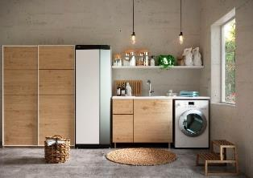Právě inteligentní vytápění, chlazení a ohřev vody v chytré domácnosti zajišťuje nová řada NIBE „S“, která je v mnoha ohledech revoluční. Hlavní myšlenkou, jež stála za vývojem inovativního řešení u systémů značky NIBE, bylo rozšíření komunikace s okolním světem, respektive s vlastním příslušenstvím a dalšími komponenty chytré domácnosti. Nejvýraznější změna proto proběhla u operačního systému. *„První řadu tepelných čerpadel NIBE se špičkovým regulátorem jsme veřejnosti představili již před 10 lety. Nyní ovšem nastal čas, abychom se posunuli ještě dál a nabídli nová tepelná čerpadla včetně příslušenství se zcela unikátní regulací a konektivitou, která zajistí komfortní vnitřní prostředí nejen ve standardní, ale i ve zcela inteligentní domácnosti. V průběhu března uvedeme na český trh tepelná čerpadla systému země-voda NIBE S1155 (i ve variantě s pasivním chlazením) a NIBE S1255 (i ve variantě s pasivním chlazením), ventilační tepelné čerpadlo NIBE S135, vnitřní systémovou jednotku NIBE VVM S320, rekuperační jednotku NIBE ERS S10-400, pokojovou jednotku NIBE RMU S40 nebo regulátor NIBE SMO S40. Další modely a jejich příslušenství budou samozřejmě v dohledné době následovat,“* konstatuje Jiří Sedláček, ředitel prodeje [NIBE Energy Systems CZ](http://www.nibe.cz), divize skupiny NIBE.

**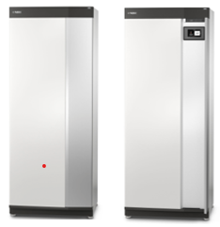**Základní funkce, které charakterizují tepelná čerpadla NIBE, zůstaly u inovované řady „S“ zachované. Kromě efektivního, energeticky šetrného a úsporného vytápění, chlazení nebo ohřevu vody dávají čerpadla řady NIBE „S“ opravdu pádnou odpověď na požadavky moderní doby. Disponují totiž nadstandardním regulátorem, jehož součástí je velký dotykový displej s intuitivním ovládáním, připojením k internetu pomocí integrované WiFi nebo lokální sítě LAN a vlastní bezdrátovou sítí pro rychlou komunikaci s příslušenstvím a dalšími komponenty v rámci chytré domácnosti. Od starších modelů se navíc odlišují také inovovaným nadčasovým designem. *„K vzdálené správě a kontrole nových zařízení pomocí chytrého telefonu nebo tabletu je určená aplikace myUplink. Ta disponuje kromě stávajících funkcí automatickou aktualizací softwaru, širokou možností komunikace s jinými aplikacemi nebo vlastní předpovědí počasí, která slouží k optimalizaci výkonu. Uživatelé tak budou moci sledovat aktuální stav svého tepelného čerpadla, ovládat jeho funkce i na dálku a přizpůsobovat přísun čerstvého vzduchu nebo aktuální množství tepla a ohřáté vody svým aktuálním potřebám nebo činnosti. Díky tomu získají nejen zdravé vnitřní prostředí, ale také výrazně sníží své provozní náklady,“* doplňuje Jiří Sedláček.

*Tepelné čerpadlo NIBE S1155 (v druhé verzi s náhledem na displej) s možností hlasového ovládání*

**TO 5 a TO 10: elektrické ohřívače vody do malých prostor**

**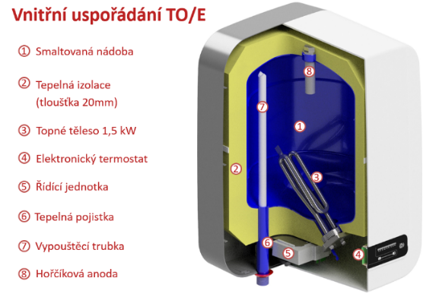**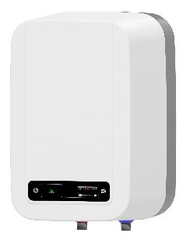Elektrické ohřívače vody [TO 5 a TO 10](https://www.dzd.cz/ohrivace-a-zasobniky-teple-vody/elektricke/zavesne/to), jejichž výrobu zahájí společnost DZ Dražice na jaře letošního roku, přijdou na trh ve dvou variantách: s termostatem s pevně nastavenou teplotou 55 0C, nebo s dotykovým ovládacím panelem pro nastavení požadované teploty. Nový bojler o objemech 5 a 10 litrů, určený k velmi snadné instalaci nad (i pod) odběrné místo, bude disponovat třídou energetické náročnosti A. *„Maloobjemový ohřívač vody TO je určený k rychlému ohřevu vody pomocí topného tělesa o příkonu 1,5 kW. Skládá se z několika prvků, jejichž kombinace výrazně zvyšuje jeho životnost a zaručuje nízké tepelné ztráty: z ocelové nádoby ze silného plechu opatřené kvalitním smaltem, polyuretanové izolační pěny s nadouvadly 4. generace a hořčíkové ochranné anody. Do vývoje tohoto ohřívače vody jsme investovali desítky milionů Kč a na jeho podobě jsme spolupracovali se špičkovými českými odborníky v oblasti průmyslového designu. Kromě řady inovovaných technologií jsme pro něj vyvinuli i zcela nové obaly ze 100% recyklovatelných materiálů. Věříme proto, že s ním oslovíme i náročné trhy západní Evropy,“* uvádí Lukáš Formánek, technický ředitel [DZ Dražice](http://www.dzd.cz).

**O společnosti DZ Dražice a skupině NIBE**

Společnost DZ Dražice, člen skupiny NIBE, je největším výrobcem ohřívačů vody v České republice, známým po celé Evropě. Své výrobky s jedinečným systémem topných keramických těles vyváží do 40 zemí celého světa. V Česku má více než 50% podíl na trhu. Historie společnosti se píše již od roku 1900. Ohřívače vody pod značkou DZ Dražice začala vyrábět v roce 1956. V roce 2006 se firma stala součástí švédské společnosti NIBE Industrier AB, která má tři divize. Jednou z nich je NIBE Climate Solutions, která dodává výrobky pro vytápění, ohřev vody a ventilaci pro domácnosti i průmyslové objekty. Do této divize spadají tepelná čerpadla NIBE, jejichž výhradním dodavatelem pro Českou republiku a Slovensko je společnost DZ Dražice.

Základní činností společnosti DZ Dražice je výroba a prodej [ohřívačů vody](http://www.dzd.cz/cs/ohrivace-vody-bojlery) a akumulačních nádrží. Jedná se o modely v provedení svislém, vodorovném, stacionárním, [elektrickém](http://www.dzd.cz/cs/ohrivace-vody-bojlery/elektricke-ohrivace-vody) a [kombinovaném](http://www.dzd.cz/cs/ohrivace-vody-bojlery/kombinovane-ohrivace-vody) v objemech od 5 l do 1000 l. Dále pak vyrábí [nepřímotopné](http://www.dzd.cz/cs/ohrivace-vody-bojlery/neprimotopne-ohrivace-vody) stacionární zásobníky vody o objemech od 100 l do 2000 l. DZ Dražice nabízí rovněž hybridní ohřívače vody, které lze napojit na elektřinu ze sítě i na fotovoltaické panely, a vnitřní systémové jednotky pro tepelná čerpadla. Neméně důležitým předmětem činnosti je i výroba zásobníků vody s nepřímým ohřevem pro výrobce plynových kotlů. DZ Dražice vlastní výrobní závod s několika linkami v Dražicích a Luštěnicích nedaleko Benátek nad Jizerou.

Cílem DZ Dražice je upevnit vedoucí postavení na trhu s bojlery v České republice a posílit svou pozici mezi nejlepšími evropskými firmami v oboru. Společnost stojí na pevných základech, kterými jsou dlouholetá tradice, vysoká kvalita produktů, nadstandardní služby zákazníkům a zodpovědnost společnosti vůči životnímu prostředí.

***Další informace:***

**Crest Communications**

Marie Cimplová, tel.: +420 731 613 602, [marie.cimplova@crestcom.cz](mailto:lenka.vybulkova@crestcom.cz)

Kamila Čadková, tel.: +420 731 613 609, [kamila.cadkova@crestcom.cz](mailto:kamila.cadkova@crestcom.cz)

[**www.crestcom.cz**](http://www.crestcom.cz)**;** [**www.nibe.cz**](http://www.nibe.cz)**;** [**www.dzd.cz**](http://www.dzd.cz)